МИНИСТЕРСТВО ОБРАЗОВАНИЯ И НАУКИ РОССИЙСКОЙ ФЕДЕРАЦИИ

Федеральное государственное автономное образовательное учреждение высшего образования «Национальный исследовательский Томский государственный университет»

**Институт прикладной математики и компьютерных наук  
Кафедра прикладной информатики**

РЕФЕРАТ

по дисциплине «безопасность жизнедеятельности»

на тему: «Генетически модифицированные продукты питания и их влияние на человека»

Работу выполнила:  
студентка 1 курса 932002 гр.  
Ращупкина Наталья Максимовна

Проверил преподаватель:   
Беляев Виктор Афанасьевич

Томск  
2021

**Содержание**

1. Введение

2. Цель генетического модифицирования

3. Способы проверки на наличие ГМО

4. Исследования безопасности ГМ-продуктов

4.1. Пищевая безопасность

4.2. Экологическая безопасность

4.3. Спорные исследования

5. Путь к коммерциализации

6. Общественное мнение

6.1. Мировые показатели

6.2. Сторонники модификаций

6.3. Противники модификаций

6.4. Локальный социологический опрос

7. Заключение

8. Список литературы

**Введение**

Во второй половине XX века было сделано несколько важных открытий и изобретений, ныне лежащих в основе генной инженерии. Тогда людям наконец удалось «прочитать» биологическую информацию, хранящуюся в генах организма. Эта работа была начата учёными Фредериком Сенгером и Уолтером Гилбертом.

В погоне за научными открытиями генная инженерия взялась за активное изучение последствий трансформации генома животных, растений, даже бактерий. Для этого целенаправленно изменялся генетический материал организма. Также в живые клетки вводились совершенно новые, ранее отсутствовавшие гены. Это явление представляет собой ни что иное как мутации.

Учёные сосредоточили свои усилия на попытках разработать методы введения в клетку новых определённых генов, нужных человеку в научных, хозяйственных, эстетических и прочих целях. Так появились *ГМО* – генетически модифицированные организмы – и *ГМП* – генетически модифицированные продукты.

Первый ГМ-микроорганизм – это кишечная палочка с человеческим геном, отвечающим за синтез инсулина. Первое ГМ-животное – GloFish, или рыба-зебра, которой был добавлен флуоресцентный ген. А что насчёт продуктов питания?

Первым успешным результатом таких генетических модификаций стал помидор. Он обрёл способность долгое время находиться в недоспелом виде при температуре 12 градусов Цельсия, но при помещении в тепло за несколько часов становится пригодным к употреблению.

Генетическая модификация - это лишь одна из форм биотехнологии, которая помогает не только создавать более качественные культуры, полезные как для фермеров и производителей, так и для потребителей, окружающей среды, но и для решения определенных технологических задач.

**Цель генетического модифицирования**

Как мы уже могли понять, генетические модификации могут давать организму и пищевому продукту ряд новых свойств, позволяют учёным напрямую изменять их ДНК, не проходя через многолетний процесс размножения.

Большинство ГМ-растений обладают устойчивостью к насекомым-вредителям или к *гербицидам* (химическим веществам, применяемым для уничтожения сорняков), таким образом снижаются затраты на выращивание. Другими полезными для человека свойствами являются ускорение роста, улучшение пищевых и технологических свойств продуктов, устойчивость к неблагоприятным условиям, устойчивость к возбудителям болезни.

Принцип защиты от гербицидов и насекомых работает следующим образом: бактериальный ген cry Bt-токсинов придаёт растению (наиболее нам известные - кукуруза и хлопчатник) устойчивость против ряда насекомых, а благодаря переносу формы гена CP4 EPSPS из бактерии Agrobacterium tumefaciens удалось придать некоторым растениям признаки устойчивости к самому распространённому гербициду – глифосату (только гм-соя, в отличие от селекционных сортов, накапливает глифосат).

Вирусы на сегодняшний день являются серьёзной причиной ряда заболеваний растений, поскольку их распространение достаточно тяжело контролировать. Даже способов химической защиты не существует. Потому самыми эффективными способами борьбы считаются севооборот и селекция стойких сортов. Однако генная инженерия рассматривается как перспективная технология, при которой используется *косупрессия* – перенос в растение гена вируса, который кодирует белок его оболочки. Таким образом, растение само производит вирусный белок до того момента, как вирус в него попадает – так защитные механизмы блокируют размножение вредных частиц.

Не менее важной для культур является устойчивость к грибам. Группа растительных паразитов может становиться причиной *фитофтороза* (преждевременного увядания, усыхания, появления гнили), наносящего убытки при культивировании картофеля и томатов. В последние годы ученые добились большого успеха в клонировании генов R, придающих устойчивость к паразитам Phytophthora.

Как упоминалось ранее, биотехнология перешагнула и через неблагоприятные условия. Так ген cspB из особых штаммов бактерии Bacillus subtilis, устойчивых к замерзанию, придаёт растению качество устойчивости к засухе.

Засоление грунтов — одна из проблем сельскохозяйственного растениеводства, вследствие которой миллионы гектаров полей не эффективны в использовании. Благодаря генной инженерии учёным удалось получить рапс, содержащий ген AtNHX1, который делает его стойким к засолению хлоридом натрия.

Что касается иных аспектов ГМ-продуктов, можно выделить разрабатываемые и уже существующие модификация пищевых и технологических свойств продукта. Сегодня на территории преимущественно западных стран используются модификации, характеризующиеся повышенной выработкой лизина (аминокислотой, влияющей на питательность корма для животных), подавлением синтеза амилозы (одной из форм крахмала, молекулы которой состоят из неразветвленных молекул полисахаридов; клубень с пониженным уровнем амилозы накапливает в клубнях амилопектин, а потому больше приспособлен к обработке). Из наиболее известных разрабатываемых модификаций можно выделить уменьшение аллергенности: аллерген соевых бобов проблематичен как для людей, так и для скота, употребляющего соевые корма, потому учёные пытаются заблокировать ген белка Gly-m-Bd-30-K и разработать новые, гипоаллергенные линии сои.

**Способы проверки на наличие ГМО**

Подавляющее большинство учёных сходятся во мнении, что общедоступные в настоящее время полученные из ГМ-культур продукты питания не представляют для здоровья человека бо́льшего риска, чем обычные продукты питания. Однако каждый ГМО-продукт необходимо тестировать в индивидуальном порядке перед введением в общее потребление.

*Качественный анализ на основе ДНК в образцах семян.* Это испытание проводится для подтверждения наличия или отсутствия генетически модифицированного растительного материала в образце семян или растительной ткани. С его помощью можно обнаружить подавляющее большинство ГМ-сортов растений, которые находятся в коммерческом производстве по всему миру.

*Качественный анализ на основе ДНК в образцах пищевых продуктов.* Поскольку материал ГМ-растений подвержен разложению при производстве, его обнаружение путем анализа обработанных пищевых продуктов может быть затруднительным. К примеру, методы обнаружения на основе анализа белка не подходят, так как при производстве белок ГМ-ингредиентов может разрушаться.

*Количественные испытания ПЦР (полимеразной цепной реакции)* на основе ДНК позволяют определить процент содержания ГМО в пищевых продуктах, однако даже наиболее современные и точные устройства всё ещё имеют значительную погрешность.

Независимо от того, качественное или количественное определение используется для анализа продуктах питания на содержание генных модификаций, недостатком обоих способов является большое количество неоднозначных, ложноположительных и ложноотрицательных результатов. Наиболее приближенные к реальности результаты можно получить только при анализе необработанного растительного сырья.

**Исследования безопасности ГМ-продуктов**

Большой процент людей по всему миру опасается результатов многолетней работы генной инженерии, потому массы обходят стороной любые ГМ-продукты, не желая навредить своему здоровью. Другие, напротив, утверждают, что средства массовой информации до сих пор переоценивают ситуацию и совершают большую ошибку, говоря о генных мутациях в негативном ключе.

Большинство традиционных сельскохозяйственных продуктов являются результатом генетических манипуляций посредством традиционного скрещивания и гибридизации. До XX века селекционеры действительно были вынуждены долго ожидать случайного изменения того или иного гена. Но появились методы, благодаря которым этот процесс ускорился. Люди стали прибегать к искусственному получению массы случайных мутаций, например, с помощью облучения радиацией или действием химических мутагенов. Современные методы получения ГМ-организмов отличаются тем, что изменения генома целенаправлены и контролируемы, соответственно, использование ГМО и ГМП не опаснее, чем использование немодифицированных сортов растений и пород животных.

**Пищевая безопасность**

Некоторые противники ГМО утверждают, что отрицательные эффекты от употребления ГМ-продуктов могут отразиться на здоровье человека не сразу и иметь необратимый характер по прошествии времени. Однако, по оценкам учёных, чуть ли не треть населения употребляет ГМ-продукты уже более 15 лет, притом не было зарегистрировано никаких сообщений о негативных последствиях от ГМП.

Влияние продуктов питания, содержащих генные модификации, на другие организмы неоднократно становилось объектом исследования как в лабораториях компаний, занимающихся производством ГМО, так и независимых исследователей. По результатам многолетнего анализа, подавляющее большинство подтвердило безопасность ГМО.

Абсолютно все трансгенные сорта растений перед выходом на рынок проходят тщательную проверку на безопасность (и для человека, и для окружающей среды), что повышает производственные затраты, но в конечном итоге привлекательный товар поднимает спрос и окупает все возможные убытки. Исследователи отмечают, что в то время как ГМ-сорта проходят многоступенчатую проверку, полученные с помощью селекции сорта не проверяются никак. Ситуация достаточно парадоксальна.

Тем не менее, основной аргумент противниковГМ-организмов заключается в том, что на сегодняшний день нельзя сделать окончательные выводы о безопасности таких пищевых продуктов, ведь ещё не прошло достаточно времени. Они предполагают, что негативные последствия скажутся на будущих поколениях. Но и это мнение опровергнуто: проведя не один эксперимент на нескольких поколениях мышей и крыс, питающихся исключительно ГМ-продуктами, исследователи не выявили никаких негативных генетических последствий.

Проект ENTRANSFOOD представляет собой группу европейских ученых, программа которых направлена на устранение обеспокоенности общественности по поводу безопасности и ценности сельскохозяйственной биотехнологии. Ещё в 2010 году генеральный директорат Европейской комиссии по исследованиям и инновациям сообщил, что безопасность ГМО подтверждается «…более чем 130 исследовательскими проектами, охватывающими период более 25 лет с участием более 500 независимых исследований…».

**Экологическая безопасность**

В природе широко распространён горизонтальный перенос генов - виды естественным образом обмениваются генетическим материалом. Кроме того, существуют паразитические организмы, целенаправленно модифицирующие геном своих хозяев. Являются ли такие генные модификации организмов чем-нибудь «противоестественным»? Никак нет, риск горизонтального переноса генов между ГМ-растениями и животными очень низок, и в большинстве случаев ожидается, что он будет ничтожно ниже статистических природных показателей.

Другая проблема заключается в том, что может возникнуть ген устойчивости к антибиотикам. Такие гены обнаруживаются у многих патогенов, потому и антибиотики, устойчивость к которым придают эти гены, широко не назначаются.

Американский биолог Эдвард Уилсон и ряд других членов Национальной академии наук США даже говорили о том, что использование генетически модифицированных организмов существенно улучшит экологическую ситуацию в мире и станет одним из способов решения проблемы уменьшения биологического разнообразия (если быть точнее, это будет работать через повышение эффективности использования уже освоенных территорий, отказ от пестицидов и т. п.).

Активно ведутся споры насчёт того, могут ли ГМ-организмы грозить вытеснению естественных видов. В связи с тем, что генетические модификации направлены в основном на приспособленность организмов к определённым условиям, существует мнение, что «одичавшие» ГМ-организмы могут лишить существования популяции соответствующих видов или популяции аналогичных в экологической роли организмов в их естественных экологических нишах. И опасения действительно оправданы: уже зафиксирован случай, при котором ГМ-бактерия, созданная для переработки растительных отходов, уменьшила популяцию полезных грибов.

Также ГМО могут образовывать гибриды с дикими растениями, животными, распространяя нововведённые гены в конкретной дикой популяции. Помимо этого, перенос генов между различными видами может происходить в результате переноса бактериями или вирусами. В настоящее время существует несколько исследовательских проектов, направленных на разработку способов ограничения распространения трансгенов в диких популяциях.

**Спорные исследования**

Часть исследований, в том числе российских, не раз оглашали неутешительные результаты: употребление ГМ-продуктов питания имеет негативные последствия.

Общественный резонанс на территории РФ вызвала работа Ирины Ермаковой (сотрудницы Института высшей нервной деятельности и нейрофизиологии РАН). Она всегда выступала с громкими призывами к «остановке трансгенизации страны». В ходе собственных исследований она пришла к выводам о том, что животные, употреблявшие ГМ-корм, получили ряд патологических изменений. Однако научное сообщество установило, что Ермакова допустила ряд нарушений в организации эксперимента и некорректно обработала полученные в качестве результата данные. В независимых экспериментах результаты сотрудницы ИВНДиНФ РАН не подтвердились.

В конце XX века в Британии было проведено исследование токсичности картофеля с геном, встроенным для устойчивости к вредителям. Биохимик Арпад Пустай выступил с заявлением, что у крыс, которые питались этим ГМ-картофелем, наблюдались отклонения в росте, нарушения функции некоторых органов и общее подавление иммунной системы. Такие выводы подверглись сильной критике. Через год статья Арпада была опубликована в медицинском журнале «The Lancet», в ней уже не утверждалось, что длительное кормление крыс ГМ-картофелем вызывает изменения в слизистой пищеварительного тракта.

В 2007, 2009 и 2011 годах молекулярный биолог Жак-Эрик Сералини опубликовал несколько статей, в которых он описал наблюдаемые у мышей патологические изменения функций печени и почек. Питались подопытные тремя разными сортами ГМ-кукурузы в течение трёх месяцев. Результаты эксперимента были проверены Европейским агентством по безопасности продуктов питания: небольшие различия между экспериментальными и контрольными группами находились в пределах нормы. Выводы, сделанные специалистами EFSA, были поддержаны Организацией пищевых стандартов Австралии и Новой Зеландии, а также французским Высшим советом по биотехнологиям.

В 2012 году так же Сералини опубликовал статью, в которой утверждалось, что крысы, питавшиеся генно-модифицированной кукурузой, чаще подвержены заболеванию раком. Ознакомившись с содержанием исследования, некоторые специалисты отметили, что крысы линии «спраг доули» не подходят для таких продолжительных исследований, ведь сами по себе они имеют около 80-процентную вероятность заболеваемости раком. Смутило учёных и отсутствие данных о количестве пищи, которой кормили крыс, а также их темпов роста. Было отмечено отсутствие зависимости получаемого эффекта от конкретной дозы, не были определенны механизмы развития опухолей.Результатом массовой критики стало то, что по итогу журнал, опубликовавший статью Сералини, отозвал её, принёс публичные извинения и распространил 17 критикующих писем от других учёных.

**Путь к коммерциализации**

По имеющимся данным на 2015 год, лидирующую роль в генной инженерии продуктов занимают США: около 68% всех ГМ-продуктов производится именно там. Вторая по объемам производства и выпуска – Бразилия, третья – Аргентина. 12% всех мировых площадей заняты ГМ-культурами.

По скромным данным на 2021 год, лидерами по производству ГМО по-прежнему остаётся США, а вот процент мировых площадей значительно повысился.

К наиболее повсеместно распространённым генетически модифицированным продуктам относятся соя, хлопок, рапс, пшеница, кукуруза, картофель. Также известно, что ГМ-организмы входят в состав многих продуктов питания. Например, ГМ-кукуруза добавляется в кондитерские и хлебобулочные изделия, а ГМ-соя входит в состав рафинированных масел, жиров для выпечки, майонезов, макаронных изделий, вареных колбас, кондитерских изделий, кормов для животных и даже детского питания. Из той же сои получают эмульгаторы, наполнители, загустители и стабилизаторы для пищевой промышленности.

Продукты животноводства, пчеловодства и аквакультуры активно изучаются на наличие «посторонних» генов, поскольку в кормах для животных достаточно часто (на территории некоторых стран почти со 100-процентной вероятностью) встречаются генно-инженерные ингредиенты. Однако пока не было выявлено ни одного действительного случая, когда ДНК из кормовых продуктов попадало в мясо, яйца, молоко животного, мёд, даже морепродукты. Исследования показывают, что такие продукты равны по питательной ценности, безопасности и качеству продуктам, полученным от животных, которые не употребляли содержащий ГМО корм.

Так, прежде чем ГМ-продукт можно будет законно допустить к продаже и культивированию, он должен пройти определённую систему процедур. В каждой стране предусмотрена своя (в некоторых и вовсе отсутсвует), однако, все они, в целом, основаны на одних и тех же принципах.

*Безопасность*. Продукт обязан быть безвредным, не представлять угрозы здоровью людей или животных, а также окружающей среде. Если продукт не проходит исследования и многоступенчатую проверку на безопасность, то он не получает разрешения на легальное культивирование или распространение. Если с течением времени в продукте, допущенном в продажу, выявляются опасные свойства, то он исключается с рынка, а производитель не просто несёт огромные убытки – он предстаёт перед законом.

*Право выбора*. В случае, если ГМ-продукт получает разрешение на культивирование или распространение, потребители, фермеры (производители) и предприниматели оставляют за собой право выбора, использовать данный продукт или нет. В перспективе должна существовать возможность производить продукцию без использования генной инженерии.

Обеспечение принципа права выбора возможно при условии соблюдения двух правил:

*Маркировка и отслеживание*. Любой потребитель, согласно закону, имеет право знать о модификации генов в том или ином продукте. Шестьдесят четыре страны по всему миру, включая Австралию, Японию и все страны Европейского Союза, требуют маркировки ГМ-продуктов. Однако в странах-лидерах по производству ГМО, США и Канаде, данная маркировка не требуется.

Говоря об экономической составляющей, допуск лишь для одной ГМ-культуры в одной стране оценивается от 6 до 15 млн долларов США. Сюда включены затраты на приготовление запроса, оценка молекулярных характеристик, состава и токсичности продукта, исследования на животных, характеристика белков на аллергенность, разработка способов испытания, подготовка юридических документов для организации экспорта.

Первое появление ГМО на рынке зафиксировано в середине 1990-х годов, то были устойчивые к гербицидам соевые бобы. Хоть их поставка и началась на европейский рынок, эти продукты не содержали особой пользы для среднестатистического потребителя, ведь они не становились дешевле и не обладали лучшим вкусом, не увеличивался срок их хранения. Выгоду преследовали лишь предприниматели, ведь в потенциальные возможности ГМ-семян входило повышение урожайности, что должно было привести к понижению цен.

И по сей день, в особенности страны 2-го и 3-го мира, ожидают от генной инженерии и ГМО возможности накормить человечество. Однако стоит признать, что такие продукты в большей степени удовлетворяют коммерческие интересы, ведь за годы серьёзной работы не было получено каких-либо серьёзных результатов в решении данной проблемы. Генетически модифицированные продукты, которые активно должны были участвовать в борьбе с голодом во многих развивающихся странах, пока появились только на прилавках развитых стран.

Но и тут незадача: жители таких стран – как США и Канада – больше предпочитают натуральные продукты, поскольку придерживаются мнения, что ещё не до конца выяснены все возможные негативные последствия употребления в пищу искусственно улучшенных растений или животных.

**Общественное мнение**

Обеспокоенность потребителей насчёт качества продуктов, выпускаемых крупными предприятиями, стала заметной задолго до появления на рынке ГМ-продуктов – ещё в конце XX века. В США в 1906 году был принят «Закон о чистых пищевых продуктах и ​​лекарствах». Помимо государственного регулирования возникла устойчивая общественная озабоченность по поводу «натуральности» пищевых продуктов. Так некоторые потребители, в том числе многие в западных странах, стали рассматривать ГМ-пищу как «неестественную», с негативными ассоциациями и даже опасениями.

**Мировые показатели**

Многие рассматривают генную инженерию как вмешательство в естественные биологические процессы. Иное мнение заключается в том, что эта наука сама по себе является развитием обычного, традиционного селекционного разведения. Во всяком случае, масса текущих данных, зарегистрированных исследований свидетельствуют о том, что современные ГМ-продукты идентичны продуктам по питательной ценности и влиянию на здоровье.

Опросы показывают, что потребители опасаются возможного вреда от употребления в пищу генетически модифицированных продуктов. Они убеждены в том, что биотехнология сопряжена с высоким риском ряда заболеваний, что требуется больше информации для общественной безопасности и что сами потребители должны иметь некоторое влияние на производителей ГМО.

А что говорят лидеры мнений?

**Сторонники модификаций**

Кулинарный писатель *Майкл Поллан*, например, открыто не выступает против создания, распространения и употребления в пищу ГМ-продуктов, однако поддерживает обязательную их маркировку. Он также выражает некоторую обеспокоенность по поводу биотехнологических компаний: по мнению Майкла, владея интеллектуальной собственностью продуктов питания, они имеют широкое влияние, что подчиняют себе бедное население. Несколько лет назад Поллан выдвинул идею открытых источников генетически модифицированных продуктов – с тех пор эта идея была принята общественностью и компаниями, занимающихся производством ГМО, и на данный момент активно продвигается такими организациями, как Фонд Новой Америки.

«Ноль — такое количество людей в мире погибло в результате употребления ГМО. Почти весь инсулин, необходимый для диабетиков, получен с использованием генетически модифицированных организмов. С чем тогда связана такая активность противников ГМО?» – негодует *Александр Панчин*, кандидат биологических наук и член Комиссии РАН по борьбе с лженаукой. «В Америке был проведен социологический опрос, который показал, что примерно 82% американцев выступают за маркировку ГМО. Но тот же самый опрос продемонстрировал, что 81% опрошенных выступают за обязательную маркировку продуктов, содержащих ДНК! ДНК есть во всех живых организмах, и население этого просто не понимает.» В своих исследованиях он опровергает возможную передачу генов от ГМ-продукта к потребителю и достаточно ёмко заявляет прессе: «Если человек съест ГМО, он не модифицируется генетически. Гены так не передаются.»

Статья Ирины Ермаковой (о которой упоминалось ранее) вызвала большой резонанс, поэтому *Эдуард Бабынин*, кандидат биологических наук и доцент кафедры генетики Института фундаментальной медицины и биологии КФУ, дал интервью известной интернет-газете «Реальное время». «Она [Ирина Ермакова] показала, что у неё все экспериментальные животные либо погибли, либо оказались бесплодными… У нее 100-процентный негативный эффект, но если это было бы так, то такие данные повторялись бы в других работах у других ученых. А этого нет. Второй момент кажется подозрительным: она делает вывод, что все становятся бесплодными и умирают, но… У нее разные ГМО, однако приводят они к одному и тому же результату.»   
 Общественность в свою очередь положительно отреагировала на следующие слова Эдуарда, немного подняв общий показатель доверия к модифицированным продуктам: «Бороться с ГМО — это все равно, что бороться против самолетов! Да, самолеты падают, люди гибнут, но если на каком-то заводе допустили ошибку и самолет упал, то что, давайте отменим самолеты вообще? Нет, конечно! Просто виноваты люди, которые пропустили эту ошибку и, по сути, это халатность. Точно такая же халатность может быть и при производстве с ГМО. Но говорить о том, что генетическая модификация не нужна, это неправильно.»

**Противники модификаций**

Немалую популярность среди англоязычной аудитории набрала книга «Генетическая рулетка» авторства *Джеффри Смита*, известного американского ГМО-борца. В ней перечислены целых 65 предполагаемых рисков для здоровья человека, которые связанны непосредственно с употреблением в пищу ГМ-продуктов. В настоящее время деятельность производителей таких продуктов, по словам Джеффри, не имеет под собой цели бороться с голодом или бедностью. Он утверждает, что фермеры, использующие семена ГМ-растений, либо ненавидят, либо боятся этой огромной корпорации. С 2013 года активист утверждал, что у большинства подопытных животных с растущей вероятностью возникают проблемы с пищеварительной и иммунной системами, что были выявлены повреждения внутренних органов, нарушение репродуктивной функции – как результат генной инженерии человечество получает преждевременное старение и смерть. С момента появления ГМО якобы отмечается частое возникновение различных опухолей у большого числа американцев.

*Мехмет Оз* – американский врач, преподаватель и ведущий популярной телепередачи «Шоу доктора Оза». Группа врачей призвала отстранить Оза от должности преподавателя, поскольку он пропагандировал «шарлатанское лечение» и «неоднократно проявлял пренебрежение к науке и доказательной медицине». Также на своём шоу Мехмет обсудил некоторый отчёт о ГМ-яблоке, модифицированном так, чтобы мякоть не темнеет от окисления – из-за негативного высказывания в адрес ГМО, он был обвинен в введении зрителей в заблуждение. На его шоу было не раз была замечена критика в адрес генной инженерии.

**Локальный социологический опрос**

Около сотни респондентов (среди которых: школьники, учащиеся Томского Государственного Университета, их близкие родственники и окружение в целом) приняли участие в опросе, стремящемся выявить отношение потенциальных потребителей к генетически модифицированным организмам, узнать возможные причины для их опасения или сделать выводы о безопасности.

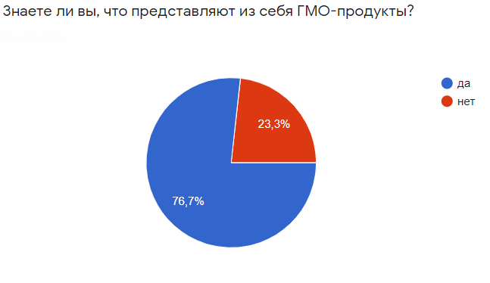

По результатам проведённого социального эксперимента можно сделать следующие выводы: примерно четверть опрошенных не знают, что из себя представляют генно-модифицированные продукты.

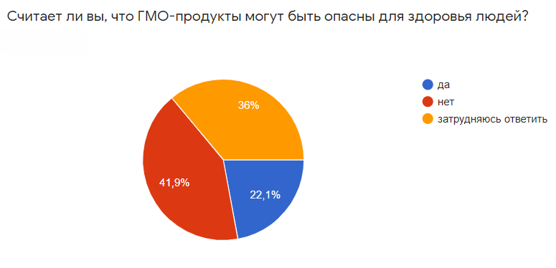Только пятая часть респондентов всерьёз опасается употребления ГМ-продуктов из-за возможных негативных последствий, однако большинство участников опроса – более 40% – уверенны в безопасности ГМП.

Участниками опроса, считавшими, что продукты генной инженерии могут нанести вред здоровью человека, были отмечены следующие ожидаемые воздействия: увеличение риска возникновения пищевых аллергий и отравлений, общее ослабление иммунитета, образование опухолей, отрицательное влияние на желудочно-кишечный тракт и печень, развитие невосприимчивости к антибиотикам.

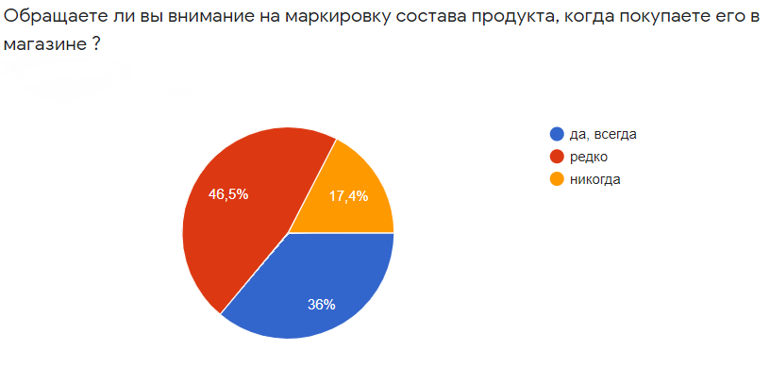

Как и в западных странах, где особенно наблюдается беспокойство насчёт маркировок, почти половина опрошенных редко, но всё же обращают внимание на этикетки продуктов.

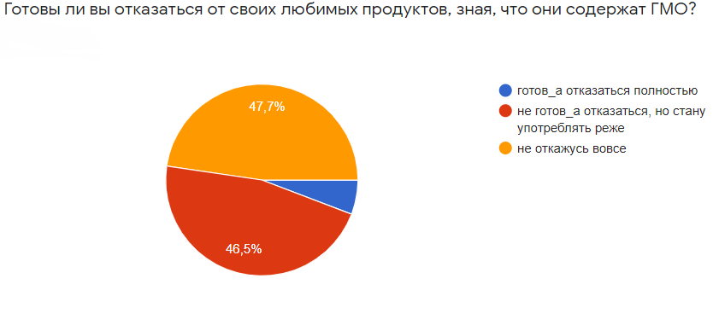

Около 7% готовы отказаться от употребления ГМ-продуктов, для остальных респондентов наличие генных модификаций особого значения не имеет.

**Заключение**

Генная инженерия не стоит на месте. Будущие ГМ-организмы и ГМ-продукты питания, по оценкам специалистов, будут включать растения с улучшенной сопротивляемостью к болезням и засухе, сельскохозяйственные культуры с увеличенным уровнем питательной ценности, разновидности растений, животных или рыб с лучшими характеристиками роста.

Конечно, требуется серьёзный контроль за процедурой получения новых патентов и за степенью беспристрастности научных исследований «за» и «против» ГМО.

Уже сейчас благодаря генной инженерии мы можем попрощаться с аллергией на некоторые продукты или восполнить недостаток жизненно важных микроэлементов, потому, несмотря на существующий скепсис, многие потребители по всему миру уже готовы к «новой» пище.

**Список литературы**

1. BBC GoodFood [Электронный ресурс] — What is GMO food? — Режим доступа: https://www.bbcgoodfood.com/howto/guide/what-gmo-food, свободный — Яз. англ.

2. Wonderzine [Электронный ресурс] — Угроза здоровью или будущее планеты — Режим доступа: https://www.wonderzine.com/wonderzine/health/wellness/219403-gmo, свободный — Яз. англ.

3. Всемирная организация здравоохранения [Электронный ресурс] — Безопасность продуктов питания — Режим доступа: https://www.who.int/foodsafety/areas_work/food-technology/faq-genetically-modified-food/ru/, свободный — Яз. рус.

4. Cвободная энциклопедия Википедия [Электронный ресурс] — Генетическая инженерия — Режим доступа: https://clck.ru/9dmtK, свободный — Яз. рус.

5. Cвободная энциклопедия Википедия [Электронный ресурс] — Генетически модифицированный организм — Режим доступа: https://clck.ru/9egxy, свободный — Яз. рус.

6. Cвободная энциклопедия Википедия [Электронный ресурс] — Генетически модифицированная пища — Режим доступа: https://clck.ru/UEh9c, свободный — Яз. рус.

7. Cвободная энциклопедия Википедия [Электронный ресурс] — Исследования безопасности генетически модифицированных организмов — Режим доступа: https://clck.ru/FTTwN, свободный — Яз. рус.

8. The Free Encyclopedia Wikipedia [Электронный ресурс] — Genetically modified food controversies — Режим доступа: https://en.wikipedia.org/wiki/Genetically_modified_food_controversies, свободный — Яз. англ.

9. SGS SA [Электронный ресурс] — Проведение анализов на содержание ГМО — Режим доступа: https://www.sgs.ru/ru-ru/agriculture-food/commodities/analytical-services/grains-and-oil-seeds/gmo-testing, свободный —Яз. рус.

10. Элементы большой науки [Электронный ресурс] — ГМО: городские мифы — Режим доступа: https://elementy.ru/nauchno-populyarnaya_biblioteka/431731/GMO_gorodskie_mify, свободный —Яз. рус.

11. Газета.Ru [Электронный ресурс] — Отношение общества к ГМО стабильно негативное — Режим доступа: https://www.gazeta.ru/science/2015/05/13_a_6684221.shtml, свободный —Яз. рус.

12. BFM.RU [Электронный ресурс] — Все истории о «вредных ГМО» — Режим доступа: https://www.bfm.ru/news/426364, свободный —Яз. рус.

13. Реальное время [Электронный ресурс] — Эдуард Бабынин: «Бороться с ГМО — это все равно, что бороться против самолетов» — Режим доступа: https://realnoevremya.ru/articles/56737-storonniki-gmo-otvetili-protivnikam-gennoy-modifikacii, свободный —Яз. рус.

14. The Guardian [Электронный ресурс] — Dr Oz questions credibility of critics over ties to GMO industry — Режим доступа: https://www.theguardian.com/tv-and-radio/2015/apr/23/dr-mehmet-oz-gmo-labeling-public-health-columbia-university, свободный —Яз. англ.